Конспект мероприятия для воспитанников 5-7 лет на тему:
СЕМЬЯ ВМЕСТЕ – ТАК И ДУША НА МЕСТЕ
в рамках городского проекта «Умные каникулы» на тему:
«Моя семья крепка, дружна и для меня важна!»
(Приказ ДО Мэрии г. Ярославля № 01-05/272 от 18/03/2024)

Цель: сформировать у дошкольников ценностное отношение к семье, гордость за свою семью.
Задачи:
Обучающие:
- Формировать у детей представление о семье, как о людях, которые живут вместе, любят друг друга, заботятся друг о друге.

Развивающие:
1. Развивать коммуникативные умения детей в процессе совместной деятельности со сверстниками и взрослыми.
2. Развивать познавательные и творческие способности детей.

Воспитательные:
- Воспитывать уважительное отношение к членам семьи, семейным традициям.
- Воспитывать доброжелательное отношение к сверстникам и взрослым, в процессе совместной деятельности.

Форма проведения: интерактивное занятие / соревнование команд (на усмотрение педагогов).
Формат проведения: командный/ группой.
Время проведения: 40-45 мнут.
Участники: воспитанники 5-7 лет, педагоги.
Материально-техническое обеспечение: просторное помещение (группа, музыкальный/спортивный зал), компьютер, проектор, экран/интерактивная доска, листы бумаги А 4 (по числу участников), цветные карандаши/фломастеры, магниты, мольберт, заготовки лепестков ромашки вырезанные из бумаги (для конкурса «Семейная ромашка»), изображение волшебного сундука (См. Приложение 1), изображение «Золотого ключика» (См. Приложение 2), разрезанного на части (по числу конкурсов), 1-2 обруча, конфеты для призов.

Ожидаемые результаты:
1. Расширение представлений дошкольников о семье, семейных ценностях;
2. Получение нового опыта совместной деятельности, тренировка и развитие коммуникативных умений детей в процессе совместной деятельности со сверстниками и взрослыми;
3. Развитие познавательных и творческих способности детей;
4. Появление понимания важности уважительного отношения к членам семьи, семейным традициям.
5. Осознание дошкольниками значимости доброжелательного отношения к сверстникам и взрослым в процессе совместной деятельности.

ХОД МЕРОПРИЯТИЯ

Здравствуйте ребята! Добрый день, уважаемые педагоги!
Сегодня мы собрались с вами для того, чтобы поговорить о самом важном, что есть у человека и без чего каждый из людей не смог бы хорошо себя чувствовать, благополучно жить, учиться, работать.
А то, о чём мы сегодня будем говорить, вы узнаете из мультфильма (мотивационный момент).
О чём же рассказывается в данном мультфильме? (Семья).
Совершенно верно. Сегодня мы поговорим о Семье.

Наше занятие будет проходить в форме игры-путешествия на таинственный Остров семейных сокровищ. Семейные сокровища спрятаны в волшебном сундуке, который находится на острове, но открыть сундук мы сможем только после того, как мы пройдем все испытания.
Ребята, вы готовы к путешествию?
Тогда в путь!

- Дорогие участники. Наше путешествие начинается с неведомых дорожек. Чтобы пройти по ним нам нужно отгадать загадки. Ответите правильно - получите часть золотого ключика, который поможет нам открыть волшебный сундук с семейными сокровищами.

- Без чего на белом свете взрослым не прожить и детям?
Кто поддержит вас, друзья? Ваша дружная … (семья)
- Кто стирает, варит, шьёт,
На работе устаёт.
Просыпается так рано?
Лишь заботливая…(мама).

- Кто научит гвоздь забить
Даст машину порулить,
И подскажет, как быть смелым
Сильным, ловким и умелым?
Вы все знаете ребята,
Это наш любимый… (папа)

- Кто любить не устаёт,
Пироги для нас печёт,
Вкусные оладушки,
Это наша… (бабушка).

- Он трудился не от скуки,
У него в мозолях руки,
А теперь он стар и сед,
Мой родной, любимый…(дед).

- Кто любит и меня, и братца, но больше любит наряжаться? —
Очень модная девчонка — моя любимая … ответы детей: сестренка!
- Я у мамы не один, у неё ещё есть сын,
Рядом с ним я маловат, для меня он — старший … ответы детей: брат!

- Мамы старшая сестра — с виду вовсе не стара,
С улыбкой спросит: «Как живете?» кто в гости к нам приехал? … тетя!

- Кто же с маминой сестрой приезжает к нам порой?
На меня с улыбкой глядя, «Здравствуй! » — говорит мне … ответы дядя!

- Пройдя по волшебным дорожкам, мы с вами очутились на Поляне вопросов. (Вопросы написаны на цветках, которые размещаются на полу, см. Приложение 5).
Отвечаете правильно - часть золотого ключика ваша. Согласны?
Мальчик для папы и мамы кто?
Мальчик для дедушки и бабушки кто?
Девочка для папы и мамы кто?
Девочка для дедушки и бабушки кто?
Папа для дедушки и бабушки кто?
Мама для дедушки и бабушки кто?

Молодцы, вы отлично справились! Кусочек ключика ваш.
Двигаемся дальше.

- Ребята, чтобы поспасть на таинственный остров семейных сокровищ, нам нужно туда перенестись через волшебный портал.
Эстафета «Дружная семья».
Задача участников взяться за руки и пройти сквозь обруч, не задевая его и не расцепляя рук (педагоги держат обруч перпендикулярно полу). В случае, если одно из условий нарушается, выполнение задания начинается сначала.

- Конкурс «Самый-самый».
Итак, мы с вами попали на остров, по которому можно передвигаться, только называя качества, описывающие членов семьи.
Дети выстраиваются в линию и на каждое названное качество делают шаг вперед. Важно, чтобы каждый из участников продвигался вперед.
Например, мама какая? - добрая, красивая, терпеливая, ласковая, нежная, умная, требовательная;
Папа - строгий, умный, сильный;
Бабушка - старенькая, добрая, отзывчивая, ласковая, доброжелательная, седая;
Дедушка - старый, мудрый, седой;
Сестра - весёлая, задорная, непоседливая, старшая, младшая, маленькая, большая;
Брат - сильный, слабый, маленький, большой, старший, младший, подвижный.

Продвинувшись вглубь острова, дети получают часть ключа.

- Конкурс-игра «Самый внимательный».
Ну, вот мы и пришли к пещере знаний. На стене изображен необычный рисунок, который нам нужно внимательно рассмотреть (Педагог показывает рисунок, см. приложение 4).
Ребята, какой звук вы слышите первым в слове «семья»? (звук [с’]). Внимательно рассмотрите рисунок. Вы видите, что на рисунке семья собак играют на музыкальных инструментах. В этом рисунке спрятались 10 букв «с». Помогите отыскать их (задание выполняется на скорость).
Ребята, как вы думаете, что нужно для того чтобы семья была крепкой, счастливой, чтобы всем в ней было тепло и радостно?

6. Конкурс «Семейная ромашка («Шифровка»)»
Ребята, вы слышали звук? Мне кажется, где-то рядом появился волшебный сундук, давайте его поищем?
Дети находят сундук. В сундуке находятся лепестки ромашки, на которых написаны слова, но они зашифрованы, и задача детей их разгадать. (См. Приложение 3).
После того, как дети расшифруют все слова, педагогам предлагается записать на лепестках расшифрованные семейные ценности (См. приложение 6), что необходимо для того, чтобы семья была счастлива, по желанию, дети могут дополнить перечень ценностей своими идеями (здоровье, понимание, любовь, улыбки, хорошее настроение, помощь, «вкусняшки», игры вместе и др.)

7. Танец «Моя семья» (Смотрите видео в файле)
Завершение. Подведение итогов (заключительное слово ведущего).
В детском саду у нас тоже есть дружная семья – это мы с вами. Я хочу пожелать, чтобы у вас была крепкая, дружная, любящая семья, где всегда поддержат, примут и поймут и чтобы в нашей группе все тоже жили дружно.

Приложение 1

Приложение 2

Приложение 3

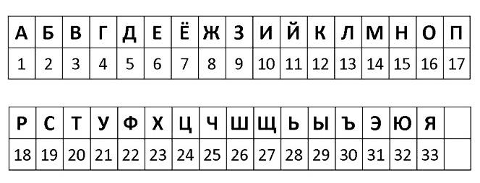

13 | 32 | 2 | 16 | 3 | 28
21 | 3 | 1 | 8 | 6 | 15 | 10 | 6
5 | 16 | 2 | 18 | 16 | 20 | 1
17 | 16 | 15 | 10 | 14 | 1 | 15 | 10 | 6

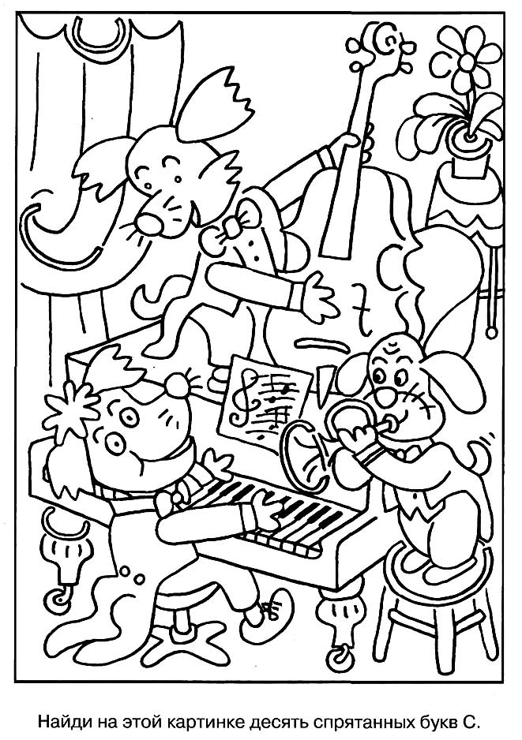
Приложение 4

Приложение 5
Мальчик для бабушки и дедушки кто?
Девочка для мальчика в семье кто?
Девочка для бабушки и дедушки кто?
Мальчик для девочки в семье кто?
Девочка для папы и мамы кто?
Мальчик для папы и мамы кто?

Приложение 6

В случае выбора варианта «соревнование команд», «ключик» разрезается на 12 частей.

